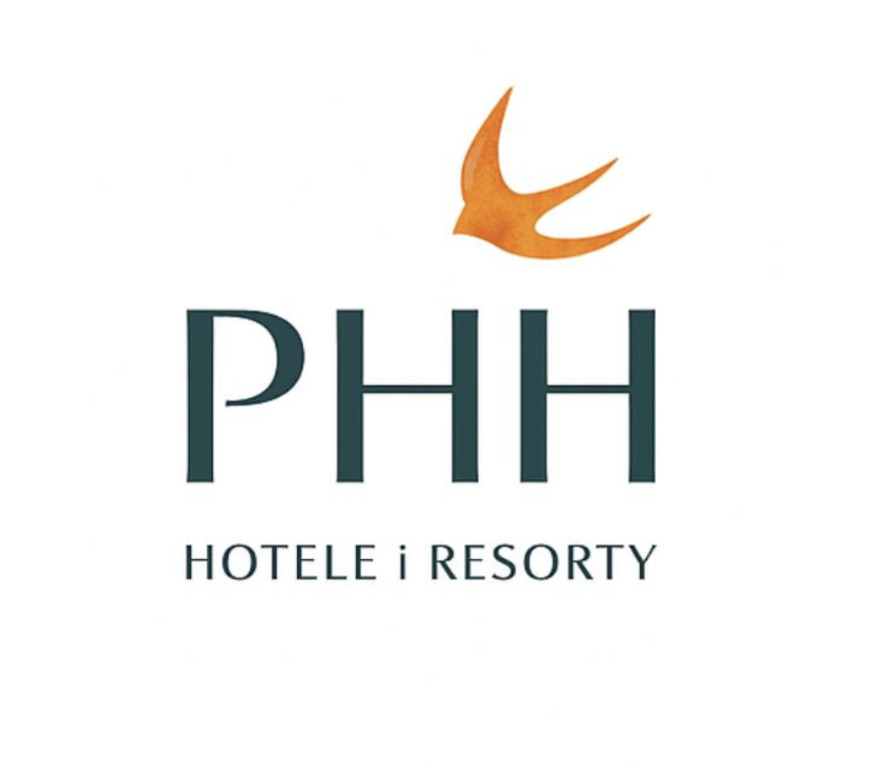

Warszawa, 01.08.2025

INFORMACJA PRASOWA

Spółka z Grupy Kapitałowej PHH z nowym prezesem
Przedsiębiorstwo Usługowe „Holtur” ma od dziś nowego prezesa. Został nim Łukasz Łach, menedżer z ponad 20-letnim doświadczeniem w branży hotelarskiej, turystycznej oraz uzdrowiskowej.
W ostatnich latach Łukasz Łach prowadził własną działalność doradczą i operacyjną pod marką Samura, specjalizując się w rozwijaniu sprzedaży oraz pozyskiwaniu partnerów biznesowych z rynków niemieckojęzycznych dla firm z wielu branż, od przemysłu, przez turystykę, aż po telekomunikację.
W latach 2017–2022 zarządzał strukturami sprzedaży i wynajmu obiektów wypoczynkowych, apartamentów i hoteli nad morzem, m.in. BalticON Apartments oraz Hotel Bursztyn Spa. Odpowiadał m.in. za strategie cenowe, wdrażanie nowoczesnych systemów rezerwacyjnych, rozwój sprzedaży online oraz współpracę z niemieckimi touroperatorami. Wcześniej przez dziesięć lat związany był z Idea Spa Travel – jedną z wiodących firm turystyki medycznej w Polsce, gdzie przeszedł drogę od specjalisty ds. planowania, przez project managera aż po regionalnego dyrektora operacyjnego.
Jest absolwentem kierunku Zarządzanie i Marketing Wydziału Nauk Ekonomicznych i Zarządzania Uniwersytetu Szczecińskiego.
- Witamy Łukasza Łacha w naszym zespole. Jego wieloletnie, różnorodne doświadczenie oraz doskonała znajomość międzynarodowych rynków to wartość nie do przecenienia w kontekście dynamicznego rozwoju naszej firmy i całej polskiej branży turystycznej i uzdrowiskowej – mówi Rafał Kincer, prezes Polskiego Holdingu Hotelowego.
Przedsiębiorstwo Usługowe „Holtur” wchodzi w skład GK PHH i prowadzi Sanatorium Uzdrowiskowe ORW KOŁOBRZEG-PODCZELE. Obiekt posiada wpis do rejestru podmiotów medycznych, wpis organizatora turnusów rehabilitacyjnych oraz wpis do rejestru ośrodków rehabilitacyjnych. Jego podstawową działalnością jest działalność sanatoryjna i rehabilitacyjna z bogatą bazą zabiegową oraz organizacja pobytów wczasowych.

Kontakt: media@phh.pl

